•

GOVERNO DO ESTADO DE RONDÔNIA
•

GOVERNADORIA
T

DOCRE'I'O 2102 DE o8 DE Maio DE 1984.

O GOVERNADOR DO ESTADO DE RONDÔN IA usando das

atribuições que lhe confere a Lei Complementar n9 041, de

22 de dezembro de 1981, R E S O L V E :

Conceder afastamento a servidora ROSALBA MAIA DE LIMA , Técnico em Ensino e Orientação Educacional,c·adastro n9 12.664, lotada na Secretaria de Estado da Educação para se deslocar até a cidade de Brasilia-DF, a fim de tratar de assuntos de interesse da SEDUC , junto a SEPS/MEC, no peri
do de 06 a 11/05/84 . ..!_

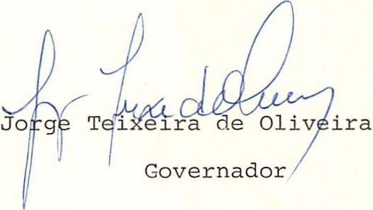

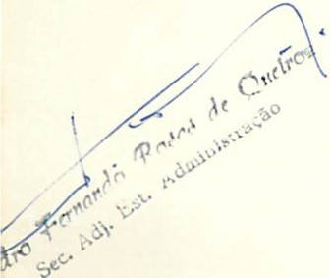

•
'..
,
'
..'' . .
e;.. !.... .
.L

